Министерство науки и высшего образования Российской федерации ФЕДЕРАЛЬНОЕ БЮДЖЕТНОЕ ГОСУДАРСТВЕННОЕ
ОБРАЗОВАТЕЛЬНОЕ УЧЕРЕЖДЕНИЕ ВЫСШЕГО ОБРАЗОВАНИЯ
«ОРЕНБУРГСКИЙ ГОСУДАРСТВЕННЫЙ УНИВЕРСИТЕТ»

Институт математики и информационных технологий Кафедра математики и цифровых технологий
ОТЧЕТ
по лабораторной работе №3
по дисциплине «Современные средства разработки программного обеспечения»
Проектирование и описание архитектуры приложения
ОГУ 09.03.02.4002.864 О

Старший преподаватель кафедры МЦТ
____________ И.В. Минина
«___» _____________ 2025 г.

студент группы 22ИСТ(б)АДМО
____________ П. Д. Дурасова
«___» _____________ 2025 г.

Студент группы 22ИСТ(б)АДМО
А.Я. Ковальчук
« » 2025 г.

Оренбург 2025
Содержание

Общие сведения 3
1.1 Краткое описание проекта 3
2 Тип и назначение приложения 4
2.1 Тип программного решения 4
2.2 Назначение и область применения 4
3 Архитектурный стиль и структура приложения 5
3.1 Выбор архитектурного стиля 5
3.2 Логическая структура приложения 5
4 Прототип архитектуры 6
4.1 Описание архитектуры системы 6
4.2 Взаимодействие компонентов системы 7
5 Выбранные технологии и инструменты реализации 8
5.1 Технологический стэк Backend и Machine Learning 8
5.2 Технологии Frontend и обмена данными 8
5.3 Средства хранения, тестирования и развертывания 8
6 Параметры качества архитектуры проекта 10
6.1 Основные архитектурные характеристики 10
6.2 Метрики и критерии оценки качества 10
7 Описание базы данных 11
Список использованных источников 12

Общие сведения

1.1 Краткое описание проекта

Проект представляет собой веб-приложение «МПОК» – систему для поиска, оценки и рекомендации фильмов. Пользователи могут регистрироваться, просматривать каталог фильмов, оставлять отзывы и оценки, а также получать персонализированные рекомендации на основе гибридной системы рекомендаций.
Основные компоненты системы:
- Frontend – интерфейс пользователя с использованием Bootstrap
- Backend (серверная часть) – серверная часть, обрабатывающая бизнес-логику приложения, управление пользователями, систему рекомендаций и взаимодействие с базой данных
- ML-компонент (модуль машинного обучения) – модуль машинного обучения (HybridRecommender) для рекомендаций на основе контентной фильтрации.

- Тип и назначение приложения

2.1 Тип программного решения

Система представляет собой клиент-серверное веб-приложение, построенное с использованием фреймворка Django. Приложение реализует классическую схему MVC (Model-View-Controller) с адаптацией под Django-подход Model-View-Template. Обработка запросов организована через RESTful-подход с использованием как классовых, так и функциональных представлений, что обеспечивает стандартизированное взаимодействие между клиентской и серверной частями приложения.

2.2 Назначение и область применения

Веб-приложение предназначено для комплексного решения задач управления кинематографическим контентом и предоставления персонализированных рекомендаций.
Основной функционал системы включает:
–каталогизацию фильмов с расширенными возможностями поиска и фильтрации;
–управление пользовательскими профилями и предпочтениями;
–генерацию интеллектуальных рекомендаций на основе анализа пользовательского поведения.
Система поддерживает полнотекстовый поиск по названиям фильмов, фильтрацию по жанровым характеристикам, сортировку по различным критериям включая рейтинговые показатели и хронологические параметры.
Механизм аутентификации и авторизации обеспечивает безопасный доступ к персонализированным функциям системы.
Рекомендательный модуль реализует гибридный подход, комбинирующий методы контентной фильтрации и анализа популярности контента. Область применения системы охватывает платформы онлайн-вещания, агрегаторы киноконтента, исследовательские проекты в области машинного обучения, а также образовательные платформы для изучения алгоритмов рекомендательных систем. Административный интерфейс предоставляет комплексные инструменты для управления данными с поддержкой операций импорта и экспорта.

- Архитектурный стиль и структура приложения

3.1 Выбор архитектурного стиля

Архитектура приложения построена на основе многоуровневого клиент-серверного подхода с явным разделением ответственности между компонентами.
Выбранный архитектурный стиль Model-View-Template обеспечивает четкое разделение данных, бизнес-логики и представления, что соответствует принципам разработки современных веб-приложений.
Такая организация позволяет эффективно управлять сложностью системы, обеспечивает модульность и способствует повторному использованию компонентов. Архитектура системы спроектирована с учетом требований к масштабируемости и поддерживаемости, что позволяет адаптировать приложение к изменяющимся требованиям без фундаментальных изменений в структуре.

3.2 Логическая структура приложения

Логическая структура приложения организована в виде иерархии взаимосвязанных уровней, каждый из которых отвечает за определенный аспект функциональности:
–уровень данных представлен совокупностью моделей, определяющих структуру хранения информации и бизнес-правила валидации;
–уровень бизнес-логики включает представления, обрабатывающие пользовательские запросы и координирующие взаимодействие между различными компонентами системы;
–уровень представления состоит из шаблонов, организованных по принципу наследования, что обеспечивает единообразие пользовательского интерфейса и способствует поддержанию кодовой базы;
–рекомендательный модуль реализует алгоритмы анализа пользовательских предпочтений и генерации персонализированных предложений.
Все компоненты системы интегрированы через четко определенные интерфейсы, что обеспечивает слабую связанность и упрощает тестирование.

- Прототип архитектуры

4.1 Описание архитектуры системы

Архитектура приложения состоит из трех основных компонентов: клиентской части, серверной логики и базы данных. Взаимодействие между компонентами осуществляется по HTTP через встроенную маршрутизацию Django. Каждый компонент отвечает за определенную часть функциональности в процессе поиска, фильтрации и отображения информации о фильмах.
Система функционирует как последовательная цепочка обработки: запрос инициируется через веб-интерфейс, серверная часть обрабатывает и маршрутизирует запрос, база данных предоставляет необходимую информацию, после чего формируется и возвращается итоговый ответ пользователю.
Схема архитектуры МПОК показана на рисунке 1.

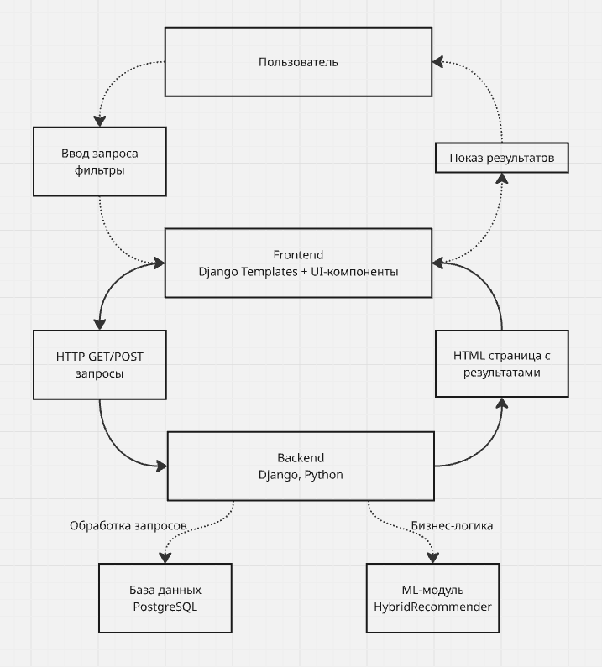

Рисунок 1 – Архитектурная схема «МПОК»

4.2 Взаимодействие компонентов системы

Функционирование МПОК можно разбить на несколько шагов.
- Пользователь вводит поисковый запрос или применяет фильтры через пользовательский интерфейс. Клиентская часть формирует HTTP-запрос GET или POST с соответствующими параметрами.
- Серверная часть принимает запрос, проверяет корректность данных и извлекает релевантную информацию из базы данных. Применяются указанные фильтры и параметры сортировки.
- База данных возвращает структурированную информацию о фильмах: названия, годы выпуска, рейтинги, информацию об актерах и режиссерах.
- Серверная часть обрабатывает полученные данные (форматирование, агрегация).
- Подготовленный ответ передается клиентской части, интерфейс отображает список фильмов или детальную информацию о конкретном фильме.
- ML-модуль получает данные пользователя и мета-информацию о фильмах для выполнения гибридного анализа, комбинируя алгоритмы коллаборативной фильтрации и контент-ориентированные методы.
- Система генерирует ранжированный список рекомендаций, который дополнительно обогащается информацией из базы данных перед отправкой на клиентскую сторону для отображения пользователю.
Такое архитектурное разделение позволяет проводить независимое тестирование компонентов. Например, серверную часть можно тестировать с имитацией клиентских запросов без использования фронтенда. При увеличении нагрузки система поддерживает горизонтальное масштабирование серверных компонентов.

5 Выбранные технологии и инструменты реализации

5.1 Технологический стэк Backend и Machine Learning

Для серверной части приложения был выбран язык программирования Python и фреймворк Django. Из его преимуществ можно выделить высокую производительность, встроенную панель администратора и надёжную архитектуру, что упрощает разработку и администрирование. Django ORM используется для работы с базой данных и обеспечения безопасности приложений.
Для машинного обучения и рекомендательной системы используются библиотеки NumPy, для валидации входных данных используем Django Forms, для аутентификации пользователей используем Django Auth, для работы с базой данных используем Django Models.

5.2 Технологии Frontend и обмена данными

Клиентская часть реализована на Django Templates с использованием Bootstrap. Отдельное внимание уделено адаптивности интерфейса и надежному обмену данными с сервером. Bootstrap обеспечивает кроссбраузерную совместимость и удобную обработку пользовательских событий.
Обмен данными осуществляется по протоколу HTTP в формате HTML, с использованием RESTful подходов там, где это необходимо.

5.3 Средства хранения, тестирования и развертывания

Данные системы хранятся в SQLite — она надежна, поддерживает транзакции и сложные запросы. В базе данных содержатся каталог фильмов, пользовательские данные и системные настройки. Для работы с базой используется Django ORM, миграции осуществляются через встроенные механизмы Django Migrations.
Развертывание может осуществляться на Docker и docker-compose. Каждый компонент (бэкенд, база данных, кэш) может быть размещен в отдельном контейнере для изоляции и упрощения управления зависимостями.
Тестирование включает комбинации:
– unittest и pytest для модульных и интеграционных тестов серверной части;
– Django Test Client для тестирования представлений;
– ручное тестирование интерфейсов через браузер;
–тестирование рекомендательных алгоритмов через специализированные скрипты.

6 Параметры качества архитектуры проекта

6.1 Основные архитектурные характеристики

Архитектура приложения проектируется с учетом ключевых качеств программного обеспечения для обеспечения стабильности, надежности и возможности развития. Основные характеристики: производительность, отказоустойчивость, поддерживаемость, безопасность, масштабируемость.
Производительность — оценивается по скорости обработки запросов и времени отклика системы. Поиск и фильтрация фильмов должны занимать не более 1 секунды при локальном развертывании.
Кодовая база организована по модульному принципу: каждый компонент имеет четко определенные зависимости, что позволяет быстро локализовать ошибки. Backend реализован как веб-приложение с четкой структурой ответов — изменения вносятся без конфликтов между компонентами.
Безопасность обеспечивается базовыми механизмами: валидация входных данных через Django Forms, аутентификация пользователей через встроенную систему Django Auth.
SQLite гарантирует целостность данных, поддержку транзакций и ведение журналов изменений. Регулярное резервное копирование защищает от потери критически важной информации.

6.2 Метрики и критерии оценки качества

Для проверки архитектуры приложения применяются количественные и качественные метрики, позволяющие оценить соответствие поставленным целям.
- Время отклика — среднее на поиск, цель до 1 секунды при обычной нагрузке.
- Пропускная способность — запросов в секунду, для прототипа 5–10.
- Доступность — процент рабочего времени, 99% для демо.
- Точность поиска — релевантность результатов, минимум 95%.
- Надежность хранения — отсутствие потерь при сбоях.
- Поддерживаемость — время на изменение компонента.
- Масштабируемость — удвоение нагрузки повышает отклик не больше чем на 30%.
- Безопасность — нет критических уязвимостей.
- Тестируемость — по изоляции модулей.
Архитектура приоритетно надежна и стабильна, но проста в изменениях. Это позволяет развивать систему и подключать внешние сервисы.
Эти параметры — основа для оценки решений и прогресса на всех этапах.

- Описание базы данных

Для хранения и управления данными, связанными с фильмами, рейтингами, участниками съемочного процесса и отзывами пользователей, была разработана реляционная база данных. Структура БД включает в себя несколько взаимосвязанных таблиц, обеспечивающих целостность и непротиворечивость данных.
Основные сущности, представленные в базе данных:
- Фильм - Содержит основную информацию о киноленте, такую как название, год выпуска и продолжительность.
- Люди - Хранит данные об актерах, режиссерах и других специалистах, связанных с фильмами.
- Связь фильмов и людей - Промежуточная таблица, которая определяет, кто и в какой роли участвовал в создании фильма.
- Рейтинг - Содержит агрегированные данные о пользовательских оценках для каждого фильма.
- Пользователь - Учетные записи зарегистрированных пользователей системы.
- Тип отзыва - Справочник, классифицирующий отзывы
- Отзыв - Содержит текстовые отзывы, оставленные пользователями, с привязкой к типу отзыва и фильму.
- Жанр - Справочник жанров кинолент.
Взаимосвязи между таблицами позволяют эффективно выполнять такие операции, как поиск всех фильмов определенного режиссера, получение среднего рейтинга фильма или отображение всех отзывов на конкретную киноленту. Полная схема разработанной базы данных представлена на рисунке 2.

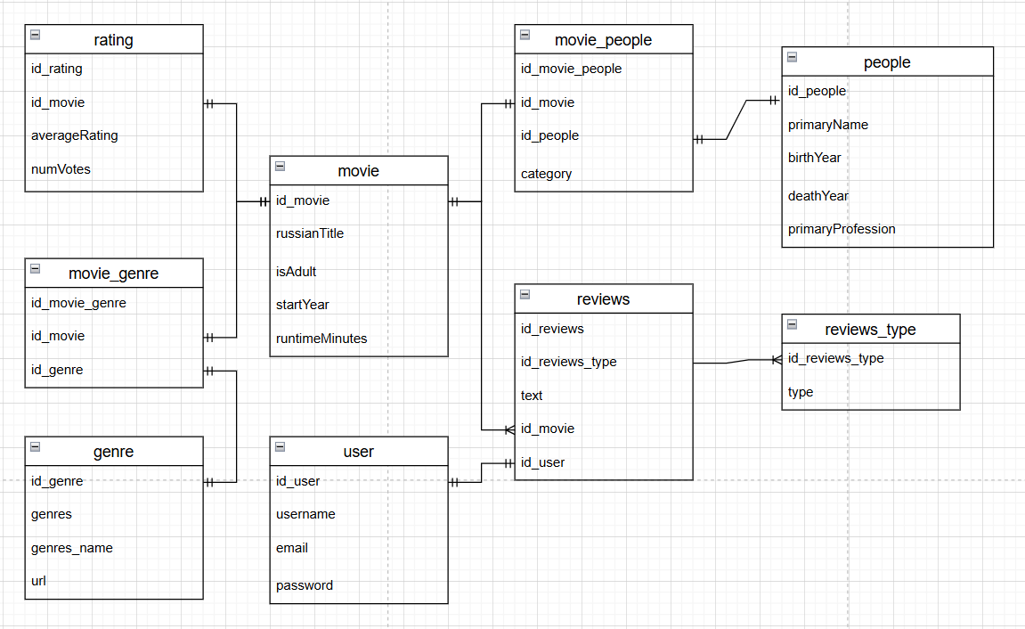

Рисунок 2 – Схема базы данных

Список использованных источников

- Олифер, В. Г. Компьютерные сети. Принципы, технологии, протоколы / В. Г. Олифер, Н. А. Олифер. – СПб.: Питер, 2002. – 643 с.
- Локальные вычислительные сети: справочник / Под ред. С. В. Назарова. – М.: Финансы и статистика, 1994. – 430 с.
- Заргер, К. Компьютерные сети. Модернизация поиск неисправностей / К. Заргер. - Л., 2001. – 218 с.
- Блэк, Ю. Сети ЭВМ: протоколы, стандарты, интерфейсы / Ю. Блэк. – М., 1990. – 206 с.
- Кулаков, Ю. А. Компьютерные сети. Выбор, установка, использование, администрирование / Ю. А. Кулаков. – М., 1999. – 194 с.
- Нанс, Б. Компьютерные сети / Б. Нанс. – М.: БИНОМ, 1996. – 262 с.
- Таненбаум, Э. Компьютерные сети / Э. Таненбаум. – СПб.: BHV-СПб, 1998.– 345 с.
- Якунин, Ю. Ю. Технологии разработки программного обеспечения [Электронный ресурс] / А. А. Гетьман, Н. Н. Вохман – Красноярск, ИПК СФУ 2008. – 169 с. Режим доступа: https://moodle.osu.ru/pluginfile.php/1136527/mod_resource/content/1/%D0%BC%D0%B5%D1%82%D0%BE%D0%B4%D0%B8%D1%87%D0%BA%D0%B0%20%D0%BF%D0%BE%20%D0%A2%D0%A0%D0%9F%D0%9E.pdf – 20.10.2025.
- СТО 02069024.110–2008 – Режим доступа: https://www.osu.ru/docs/official/standart/standart_110_2008.pdf?tm=1
- СТО 02069024. 101−2015 – Режим доступа: https://www.osu.ru/docs/official/standart/standart_101-2015.pdf
- СТО СК 02069024. 020−2012 – Режим доступа: https://www.osu.ru/docs/official/standart/standart_020-2012.pdf
- Ричардс М., Форд Н. Фундаментальные основы программной архитектуры: инженерный подход / Марк Ричардс, Нил Форд; [пер. с англ. А. В. Ширяева]. — Москва : Диалектика, 2021. — 365 с.

